Hello again 7th. grade children!!!! 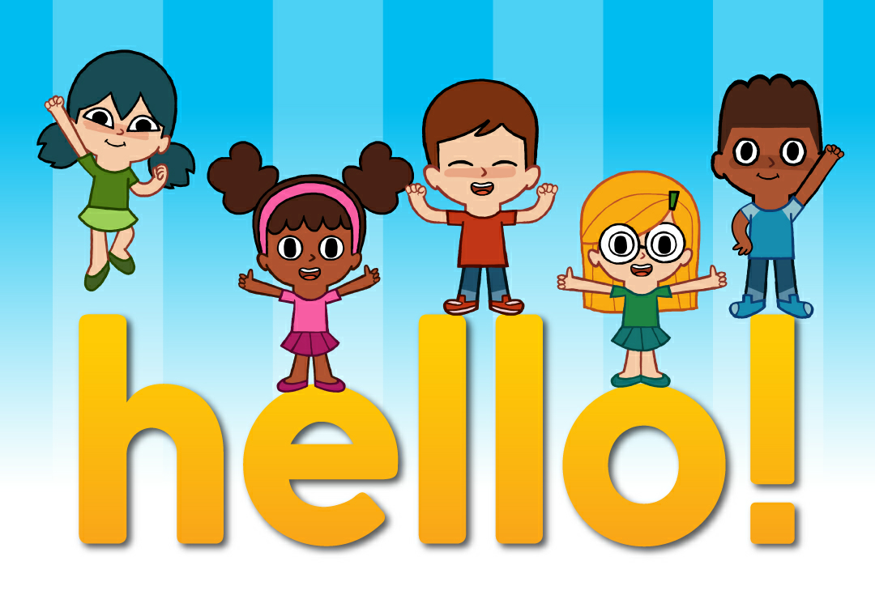

Como les comenté, extendí hasta el 15 de mayo, la entrega del trabajo anterior. Aprovechen a entregarlo si aún no lo hicieron. Y recuerden consultarme por medio de mi mail cualquier duda que tengan.

Para el día viernes 22 de mayo:

Del libro Play and Learn 8
(pueden verlo en este link http://idiomagic.net/catalogo/play-and-learn-english-8/ )

deben realizar todas las actividades de las páginas 5, 6 y 7 PARA CORREGIR EN CLASE y también de la actividad 4 de la página 7, deben preparar un speech de 1 minuto para exponer oralmente en nuestra próxima sesión en ZOOM.

Les dejo dos fichas para realizar online y enviar los resultados a mi mail paula@colegioasuncionhtfc.com

1) Ficha de saludos y despedidas (Greetings and farewells) https://es.liveworksheets.com/c?a=s&t=8n4ff7gshm&is=y&ia=y&l=ab&i=fdcz&r=oh

2) Ficha para escuchar y completar:

https://es.liveworksheets.com/xb1187sq

